
ICS 21.200
J 19

T/ZZB XXXXX—XXXX

高强度滚子链条
Heavy-duty series roller chains
(报批稿)
（本稿完成日期：）

XXXX - XX - XX发布
XXXX - XX - XX实施
浙江省品牌建设联合会 发布
团体标准

目 次
前 言 II
1 范围 1
2 规范性引用文件 1
3 术语和定义 1
4 基本要求 1
5 技术要求 2
6 试验方法 3
7 检验规则 4
8 标志、包装、运输和贮存 5
9 质量承诺 6
附录A（规范性附录） 链条结构与标示 7

前 言
本标准依据GB/T 1.1—2009给出的规则进行起草。
本标准的某些内容可能涉及专利，本标准的发布机构不承担识别这些专利的责任。
本标准由浙江省品牌建设联合会提出并归口管理。
本标准由浙江省产品质量安全检测研究院牵头组织制订。
本标准主要起草单位：江山永利百合实业有限公司。
本标准参与起草单位：杭州永利百合实业有限公司。
本标准主要起草人：。
本标准评审专家组长：。
本标准由浙 负责解释。

高强度滚子链条
- 范围
本标准规定了高强度滚子链条(以下简称链条)的术语和定义、基本要求、技术要求、试验方法、检验规则、标志、包装、运输和贮存、质量承诺的要求。
本标准适用于低速重场合的单排滚子链。
- 规范性引用文件
下列文件对于本文件的应用是必不可少的。凡是注日期的引用文件，仅注日期的版本适用于本文件。凡是不注日期的引用文件，其最新版本（包括所有的修改单）适用于本文件。
GB/T 191 包装储运图示标志
GB/T 699—2015 优质碳素结构钢
GB/T 3077—2015 合金结构钢
GB/T 9785 链条链轮术语
GB/T 20736 传动用精密滚子链条疲劳试验方法
JB/T 10970 链条压出力试验规范
JB/T 11802—2014 精密滚子链（套筒链）检验规则
GB/T 1243-2006 传动用短节距精密滚子链、套筒链、附件和链轮(Short-pitch transmission precision roller and bush chains, attachments and associated chain sprockets)
- 术语和定义
GB/T 9785、GB/T 20736界定的以及下列术语和定义适用于本文件。

3.1

扭曲 twist
各链节间铰链轴线不在同一平面内的状态。

3.2

压出力 push off force
将压出力试样中的单个销轴或套筒压出链板所需的力。
- 基本要求
  - 设计研发
    - 链条与链轮啮合的互换性参数应符合GB/T 1243-2006中相应规格的要求。
    - 采用计算机辅助软件对链条外形、尺寸进行设计优化。
    - 采用直读式光谱仪、金相显微镜对链条材料的化学成分和金相组织进行检测和分析，并对链条的抗拉强度、疲劳性能进行设计优化。
  - 材料与零部件
    - 链板、套筒、滚子材料采用优质碳素结构钢，其化学成分应符合GB/T 699—2015中6.1的规定，力学性能应符合GB/T 699—2015中6.4的规定。
    - 销轴材料采用优质合金结构钢，其化学成分应符合GB/T 3077—2015中6.1的规定，力学性能应符合GB/T 3077—2015中6.4的规定。
  - 工艺装备
    - 链板加工应采用精密级进模进行多工位连续冲压工艺，多工位连续冲压过程应具有挤孔工位。
    - 应采用全自动校直切断机及外圆磨床或无心磨床，用于销轴的加工。
    - 链条装配、铆头、预拉应采用集“高速装配机装配成条(含缺件检测) + 铆头 + 直线预拉”等工序为一体的自动流水线方式。
    - 链条出厂前应预拉，施加预拉载荷不小于表1中规定最小抗拉强度的30%，时间不小于15 s。
    - 应采用工业油烟油雾净化设备及工业除尘设备，对废气进行净化处理。
    - 应采用工业污水沉淀及污水压滤处理系统，对污水进行净化处理并循环回用。
  - 检验检测
    - 应采用数显链长测量仪，扭曲测量仪，链条压出力试验机，液压万能材料试验机，高频疲劳试验机对链条的精度、扭曲量、压出力、抗拉强度、疲劳性能进行检测。
    - 应采用自动偏心检测钉，对链板进行在线检测。
- 技术要求
  - 外观质量
链条无擦白、锈蚀、碎销，链板无裂纹麻点，无长短销，打印标记清楚正确，无紧节死节，链条(铰接)灵活。
  - 抗拉强度

应符合表1中的规定。
- 主要尺寸、最小抗拉强度和最小动载强度

表1（续）
链号 | 尺寸 |  |  |  |  |  |  |  |  |  |  |  | 抗拉强度  F_{u}  min | 动载强度  F_{d}  min
链号 | 节距  p | 滚子直径  d1  max | 内节内宽  b1  min | 销轴直径  d2  max | 套筒孔径  d3  min | 内链板高度  H  max | 外链板高度  h  max | 内链板腰高度  h4  max | 外链板腰高度  h5  max | 内链节外宽  b2  max | 外链节内宽  b3  min | 销轴长度  L  max | 抗拉强度  F_{u}  min | 动载强度  F_{d}  min
链号 | mm |  |  |  |  |  |  |  |  |  |  |  | kN | N
60HSP | 19.05 | 11.91 | 12.57 | 5.96 | 5.98 | 18.00 | 15.60 | 16.20 | 14.00 | 19.43 | 19.48 | 30.20 | 50 | 6330
80HSP | 25.40 | 15.88 | 15.75 | 7.94 | 7.96 | 24.00 | 20.80 | 21.60 | 18.80 | 24.28 | 24.33 | 37.40 | 89.2 | 10700
100HSP | 31.75 | 19.05 | 18.90 | 9.54 | 9.56 | 30.00 | 26.00 | 27.00 | 23.40 | 29.10 | 29.16 | 44.50 | 133 | 16000
120HSP | 38.1 | 22.23 | 25.22 | 11.11 | 11.14 | 36.10 | 31.10 | 32.50 | 28.00 | 37.18 | 37.24 | 55.00 | 171 | 22200
140HSP | 44.45 | 25.40 | 25.22 | 12.71 | 12.74 | 44.50 | 36.30 | 37.90 | 32.70 | 38.86 | 38.91 | 59.00 | 229 | 29200
160HSP | 50.80 | 28.58 | 31.55 | 14.29 | 14.31 | 48.10 | 41.50 | 43.30 | 37.40 | 46.88 | 46.94 | 69.40 | 281 | 36900
180HSP | 57.15 | 35.71 | 35.48 | 17.46 | 17.49 | 54.2 | 46.70 | 48.80 | 42.00 | 52.50 | 52.55 | 77.30 | 401 | 46900
200HSP | 63.50 | 39.68 | 37.85 | 19.85 | 19.87 | 60.00 | 51.90 | 54.00 | 46.70 | 58.29 | 58.34 | 87.10 | 500 | 58700
  - 链长精度
公差带应为被测链条公称长度的0～0.15%。
  - 扭曲量
链条1 m长度内扭曲量应不大于3°扭角。
  - 疲劳性能
最小动载强度应符合表1的规定。疲劳性能验证试验持久限规定的载荷循环次数应不小于5×10⁶次。
  - 压出力
应符合表2规定。
- 最小压出力
型号 | 节距p  mm | 最小压出力  N
型号 | 节距p  mm | 内链节（套筒） | 外链节（销轴）
60HSP | 19.05 | 1800 | 3500
80HSP | 25.4 | 2342 | 5555
100HSP | 31.75 | 4000 | 6500
120HSP | 38.1 | 5000 | 8700
140HSP | 44.45 | 6200 | 12300
160HSP | 50.8 | 7800 | 13000
180HSP | 57.15 | 9430 | 15747
200HSP | 63.5 | 10250 | 17085
  - 销轴铆头增大率
应大于等于销轴直径(d2)的4%。
- 试验方法
  - 外观质量
应采用目测及触摸法。
  - 抗拉强度试验
    - 应在至少5个自由链节组成的链段上进行，链段两端与试验机相连接的夹具应保证试验进行时不对链段产生附加应力。
    - 施加载荷时，应连续缓慢(加载速度不大于50.8 mm/min)施加到自由链段的两端，链条破坏应是发生在载荷不增加而链条变形继续增大的初始点处，即在“载荷—变形”上的第一个峰值点。
    - 若破坏发生在夹具与链条连接的链节处，则该试验无效。经过试验的链条不允许再使用。
  - 链长精度试验
    - 应在预拉之后，两端未安装连接件、未经润滑前进行测量；
    - 应按表3规定的节数进行测量。测量时，整个链长应全部得到支撑，并施加表3规定的测量力。
- 测量力、测量节数
链号 | 测量力（N） | 测量节数（节）
60HSP | 500 | 33
80HSP | 890 | 49
100HSP | 1330 | 39
120HSP | 1710 | 33
140HSP | 2300 | 29
160HSP | 2800 | 25
180HSP | 4000 | 23
200HSP | 5000 | 19
  - 扭曲量试验
    - 应采用目测法，观察链条扭曲状况。将链条的一端固定平压在工作台上，观察各链节是否排列整齐，要求链条没有明显弯曲，在另一端左右反转链条，观察两侧是否基本一致。
    - 应在无扭转约束的条件下垂直放置，并施加表3的测量力，测量链条两端的相对扭角。
  - 疲劳性能试验
按GB/T 20736的规定进行试验。
  - 压出力试验
按JB/T 10970的规定进行试验。
  - 销轴铆头增大率试验
用0.01 mm精度的数显游标卡尺,在铆头方向上测量销轴直径增大率。
- 检验规则
  - 检验分类
产品检验分为出厂检验和型式检验。
  - 出厂检验
    - 经制造商质量检验部门检验合格并附有产品合格证，方可出厂。
    - 出厂检验项目、技术要求和试验方法见表4的规定。
    - 抗拉强度项目每生产批次抽取3段有效链节不少于3节的链条段进行试验；链长精度项目每批随机抽取5条链条进行试验。
    - 出厂检验所有项目符合，则判定产品合格。若有一项或一项以上不符合，则判定产品不合格。
- 检验项目
序号 | 检验项目 | 技术要求 | 试验方法 | 出厂检验 | 型式检验
1 | 外观质量 | 5.1 | 6.1 | ● | ●
2 | 抗拉强度 | 5.2 | 6.2 | ● | ●
3 | 链长精度 | 5.3 | 6.3 | ● | ●
4 | 扭曲量 | 5.4 | 6.4 | ○ | ●
5 | 疲劳性能 | 5.5 | 6.5 | ○ | ●
6 | 压出力 | 5.6 | 6.6 | ● | ●
7 | 销轴铆头增大率 | 5.7 | 6.7 | ● | ●
●必检项目 ○免检项目
  - 型式检验
    - 凡属下列情况之一者，应进行型式检验：
- 新产品投产或者老产品转厂生产的试制、定性鉴定；
- 产品的设计、工艺或材料有重大改变，可能影响产品性能时；
- 产品停产一年以上恢复生产时。
    - 型式检验项目应符合表4的规定。
    - 型式检验的试样应从检验合格的批量产品中抽取，抽取方式应符合JB/T 11802—2014中4.4的规定。检验结果全部符合要求，则判定型式检验合格。若有一项或一项以上不符合，则判定型式检验不合格。
- 标志、包装、运输和贮存
  - 标志
    - 标记
链条应标有制造厂名称或商标及表1所列出的链号。
    - 标签
链条装箱时应附有装箱单等形式的标签，标签上应注明但不限于如下信息：
- 制造厂名或商标；
- 产品名称或链号；
- 数量及箱内产品的出厂编号；
- 制造日期。
  - 包装
    - 包装储运图示标志应符合GB/T 191规定。
    - 包装箱内应随机包括以下文件：
- 产品合格证；
- 产品使用说明书；
- 物料清单。
    - 包装箱标志应包括：
- 制造厂商名称或商标；
- 产品名称、链号和执行标准编号；
- 净重与毛重。
  - 运输
采用安全可靠的运输工具，在运输过程中应加以衬垫和覆盖，以防受潮、锈蚀。
  - 贮存
堆放不应过高，防止受压；贮存库房应通风、干燥，不应有影响产品质量的有害气体存在；切勿置于阳光直射和高温处。
- 质量承诺
  - 自客户购买产品出厂之日起36个月内，在正常使用的情况下，因产品性能质量问题而发生损坏或不能正常工作时，提供免费更换或维修服务。
  - 客户有需求时，制造商应根据用户的需求组织或协调维修。8小时内作出响应，48小时内提供解决方案。

_________________________________

- （规范性附录）
链条结构与标示
  - 链条结构型式
链条链节(零部件)的基本结构型式如图A.1所示。图示并不定义链条链板的实际形状。链条推荐使用带开口销的连接链节，不应选用过渡链节。
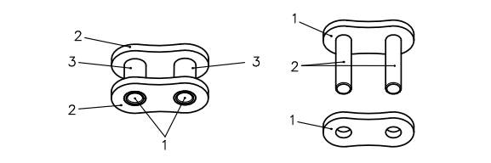
1——套筒 1——外链板
2——内链板 2——销轴
3——滚子
a）内链节 b）外链节

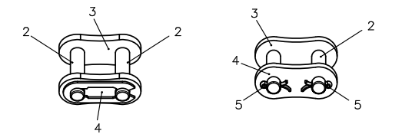
带弹性锁片的连接链节 带开口销的连接链节

1——弹性锁片 4——连接链板
2——连接销轴 5——开口销
3——外链板
c）连接链节
  - 链条结构示意图
  - 标示
链条应采用表1中的标准链号来标示，标准链号由三部分组成：“SP”表示高强度链条，数字部分表示标准(常规)链条的链号，字母“H”表示重载型链条的链号。
80HSP表示ANSI链号为80H(节距25.4 mm)的高强度链条。
  - 互换性尺寸
链条尺寸应符合图A.2及表1的规定。
表1中规定的最大和最小尺寸是与链轮啮合的互换性尺寸，不是制造链条时的公差。
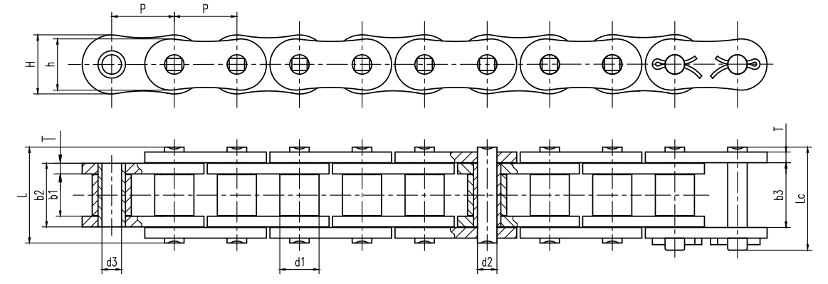
图中符号的定义和尺寸见表1。
  - 链条尺寸代号

